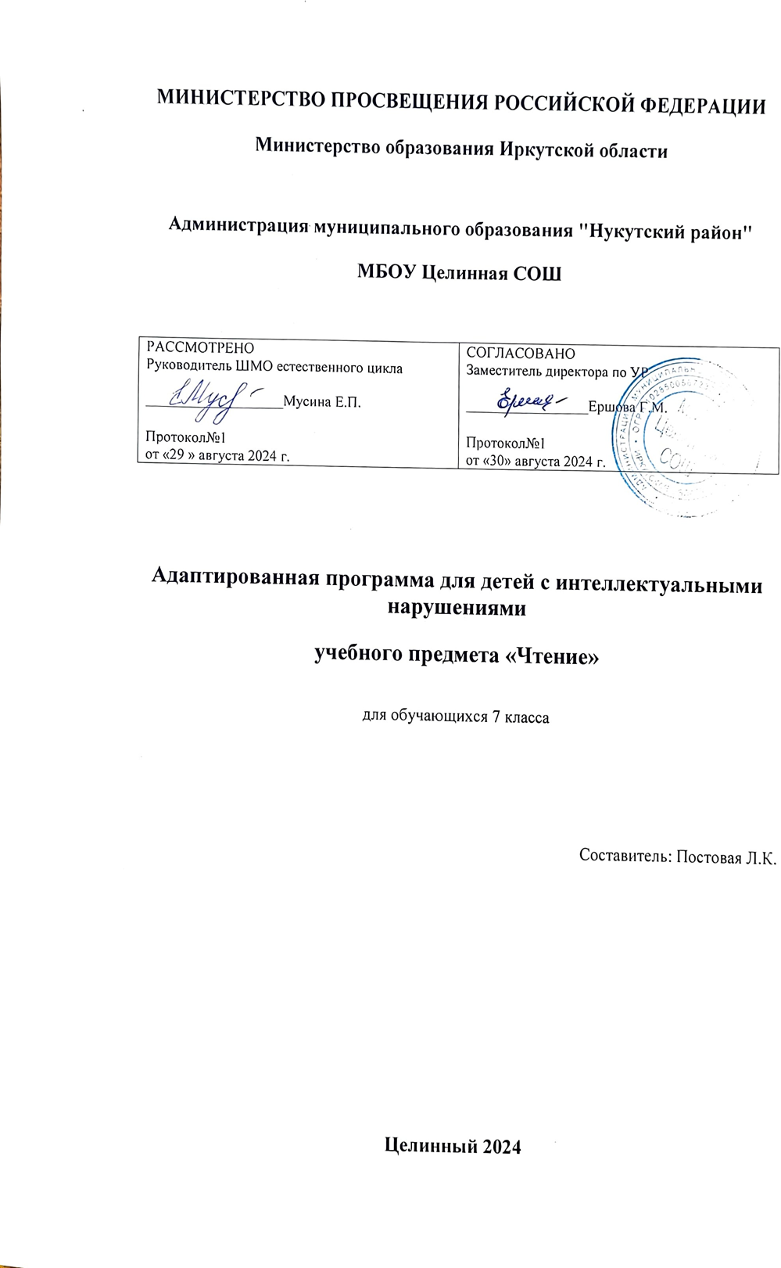**Пояснительная записка**

Рабочая программа учебного предмета «Чтение» разработана в соответствии с:

* Федеральным Законом от 29.12.2012 №273ФЗ «Об образовании в Российской Федерации»;
* Федеральным образовательным стандартом образования обучающихся с ограниченными возможностями здоровья, утвержденный приказом Министерства образования и науки Российской Федерации от 19.12.2014 №1598;
* адаптированной основной общеобразовательной программой образования обучающихся с умственной отсталостью МБОУ «Целинная СОШ»
* учебным планом МБОУ «Целинная СОШ».

Цели и задачи обучения чтению и развитию речи.

Рабочая программа по чтению и развитию речи предназначена для развития речи учащихся и их мышления через совершенствование техники чтения и понимание содержания художественных произведений.

ЦЕЛЬ: развитие коммуникативно-речевых навыков и коррекцию недостатков мыслительной деятельности.

ЗАДАЧИ:

* Расширение представлений о языке как важнейшем средстве человеческого общения;
* Совершенствование навыка полноценного чтения как основы понимания художественного и научно-познавательного текстов;
* Развитие навыков речевого общения на материале доступных для понимания художественных и научно-познавательных текстов;
* Развитие положительных качеств и свойств личности.
* нравственно-эстетическое и гражданское воспитание школьников на основе произведений художественной литературы (их содержание позволяет учащимся осваивать навыки нравственного поведения человека в обществе).

Поставленные задачи определяются особенностями психической деятельности воспитанников с ограниченными возможностями здоровья, существенно отличающихся от нормально развивающихся сверстников.

**Характеристика учебного предмета**

Обоснованием выбора примерной программы является соответствие содержания программы, целей и задач обучения требованиям федерального государственного образовательного стандарта, определяет стратегию обучения, воспитания и развития, обучающихся средствами учебного предмета в соответствии с целями изучения литературы, которые определены стандартом. Программа детализирует и раскрывает содержание стандарта, определяет общую стратегию обучения, воспитания и развития, обучающихся с ограниченными возможностями средствами учебного предмета в соответствии с целями изучения чтения, которые определены стандартом, что нашло отражение в выборе технологий, используемых в обучении, основных видов деятельности, методов и форм обучения, основных форм и видов контроля знаний, умений и навыков.

На уроках чтения в 7 классе продолжается формирование у школьников техники чтения: правильности, беглости, выразительности на основе понимания читаемого материала. Это связано с тем, что не все учащиеся старших классов в достаточной степени владеют указанными навыками. Кроме того, изучение каждого художественного произведения вызывает у них затруднения при его чтении и понимании содержания. Ведь рекомендуемые произведения разножанровые и при работе с ними требуется большая методическая вариативность.

Школьники с ограниченными возможностями трудно воспринимают биографические данные писателей, тем более их творческий путь, представленный даже в упрощённом варианте. Биографию писателя они часто отождествляют с биографией героев читаемых произведений. В исторических произведениях учащиеся с трудом воспринимают описываемые события, не всегда понимают слова и выражения, используемые автором для передачи того или иного факта, поступка героя.

На уроках чтения, кроме совершенствования техники чтения и понимания содержания художественных произведений уделяется большое внимание развитию речи учащихся и их мышлению. Школьники учатся отвечать на поставленные вопросы; полно, правильно и последовательно передавать содержание прочитанного; кратко пересказывать основные события, изложенные в произведении; называть главных и второстепенных героев, давать им характеристику, адекватно оценить их действия и поступки; устанавливать несложные причинно-следственные связи и отношения; делать выводы, обобщения, в том числе эмоционального плана.

В рабочей программе по чтению для школьников с ОВЗ практическая направленность обучения, особое внимание обращается на развитие речи как средства общения, чётко прослеживаются межпредметные связи, закладывается систематизация программного материала по каждому предмету. Последнее направление очень важно для обеспечения более осознанного восприятия учащимися единства и общности многих явлений и понятий.

Учитывая сложный состав учеников, рабочей программы по русскому языку и чтению указывают на разноуровневые требования к овладению знаниями: 1-ый – базовый уровень, 2-й – минимально необходимый. Это даёт возможность учителю практически осуществлять дифференцированный подход к обучению ребёнка с иным интеллектуальным развитием.

**Место учебного предмета в учебном плане.**

Предмет «Чтение» входит в образовательную область «Язык и речевая практика».

Рабочая программа рассчитана на 68 часов (2 часа в неделю согласно расписанию), из них 9 часов – уроки для чтения произведений национально-регионального компонента, 9 уроков внеклассного чтения.

|  |  |  |  |  |
| --- | --- | --- | --- | --- |
| **N**  **п/п** | **Класс** | **Наименование курса** | **Количество часов в неделю** | **Количество часов в год** |
| **1** | 7 класс | Чтение | 2 часа | 68 часов |

Занятия по данной программе проводятся в форме урока .

**Личностные и предметные результаты освоения учебного предмета**

|  |  |
| --- | --- |
| **7 класс** | |
| -читать правильное, осознанное чтение в темпе, приближенном к темпу устной речи, доступных по содержанию текстов (после предварительной подготовки);  -определение темы произведения (после предварительной подготовки и под руководством учителя)  -ответы на вопросы учителя (после предварительной обработки)  -участие в коллективном составлении плана под руководством учителя  -установление последовательности событий в произведении (под руководством учителя)  -пересказ отдельных частей произведения, доступные по изображаемым событиям по плану  -определение главных и второстепенных героев произведения  -выражение своего отношения к поступкам героев и событиям (с помощью учителя);  -находить в тексте незнакомые слова, учиться объяснять их, опираясь на текст (с помощью учителя);  -заучивание стихотворений стихотворения наизусть (объём текста с учетом особенностей учеников);  -участвовать в уроках внеклассного чтения, выполняя доступные задания по прочитанному тексту. | -осознанное, правильное, беглое, выразительное чтение вслух, в темпе, приближённым к темпу устной речи;  -читать «про себя» доступные по содержанию тексты;  -ответы на вопросы учителя по содержанию прочитанного словами автора и своими словами  -определение темы художественного произведения (под руководством учителя)  -выделение главной мысли произведения (под руководством учителя);  -деление на части несложного по структуре и содержанию текста под руководством учителя);  -выбор заголовка к пунктам плана из нескольких предложенных;  -различение главных и второстепенных героев произведения (после предварительной подготовки)  -давать характеристику главным действующим лицам, оценивать их поступки, обосновывая свое отношение к ним;  -пересказывать содержание прочитанного, используя слова и выражения, взятые из текста;  -определение собственного отношения к поступкам героев (героя);  -делить текст на части по данному плану или составлять план к выделенным частям текста;  -ставить вопросы к тексту;  -нахождение в тексте незнакомых слов и выражений, объяснение их значения с помощью учителя;  -выделять незнакомые слова и давать им объяснение (с помощью учителя);  -выучить наизусть 10 стихотворений и прозаический отрывок;  -читать внеклассную литературу, в том числе отдельные статьи из периодической печати. - самостоятельное чтение небольших по объему и несложных по содержанию произведений для внеклассного чтения, выполнение посильных заданий. |

**Содержание учебного предмета «Чтение»**

Содержание чтения (круг чтения). Произведения устного народного творчества (сказка, былина, предание, легенда). Стихотворные и прозаические произведения отечественных и зарубежных писателей XIX - XXI вв. Книги о приключениях и путешествиях. Художественные и научно-популярные рассказы и очерки. Справочная литература: словари, книги-справочники, детская энциклопедия и пр.

Примерная тематика произведений: произведения о Родине, героических подвигах во имя Родины, об отношении человека к природе, к животным, труду, друг другу; о жизни детей, их дружбе и товариществе; о нравственно-этических понятиях (добро, зло, честь, долг, совесть, жизнь, смерть, правда, ложь и т.д.)

Жанровое разнообразие: народные и авторские сказки, басни, былины, легенды, рассказы, рассказы-описания, стихотворения.

Ориентировка в литературоведческих понятиях:

* литературное произведение, фольклор, литературные жанры (сказка, былина, сказ, басня, пословица, рассказ, стихотворение), автобиография писателя.
* присказка, зачин, диалог, произведение.
* герой (персонаж), гласный и второстепенный герой, портрет героя, пейзаж.
* стихотворение, рифма, строка, строфа.
* средства выразительности (логическая пауза, темп, ритм).
* элементы книги: переплёт, обложка, форзац, титульный лист, оглавление, предисловие, послесловие.

Навык чтения: чтение вслух и про себя небольших произведений и целых глав из произведений целыми словами. Выразительное чтение произведений. Формирование умения самоконтроля и самооценки. Формирование навыков беглого чтения.

Работа с текстом. Осознание последовательности смысла событий. Выделение главной мысли текста. Определение мотивов поступков героев. Сопоставление и оценка поступков персонажей. Выявление авторской позиции и собственного отношения к событиям и персонажам. Деление текста на части и их озаглавливание, составление плана. Выборочный, краткий и подробный пересказ произведения или его части по плану.

Внеклассное чтение. Самостоятельное чтение книг, газет и журналов. Обсуждение прочитанного. Отчет о прочитанном произведении. Ведение дневников внеклассного чтения (коллективное или с помощью учителя).

**Форма промежуточной аттестации** по предмету предполагает проверку навыка чтения и пересказа.

**Тематическое планирование уроков по учебному предмету «Чтение»**

**7 класс**

|  |  |  |
| --- | --- | --- |
| **№**  **п\п** | **Тема урока** | **Количество часов** |
| **1 четверть** | | | |
| 1 | Устное народное творчество. Народные сказки. Особенности жанра | 1 |
| 2 | Русская народная сказка «Сивка-бурка» | 1 |
| 3 | Русская народная сказка «Сивка-бурка» | 1 |
| 5 | Русская народная сказка «Журавль и цапля» | 1 |
| 6 | Русская народная сказка «Умный мужик» | 1 |
| 7 | Былина – истории народа, рассказанная им самим. Былина «Три поездки Ильи Муромца» | 1 |
| 8 | Былина «Три поездки Ильи Муромца» | 1 |
| 9 | Внеклассное чтение. Былины | 1 |
| 10 | Народная песня «По улице мостовой» | 1 |
| 11 | Пословицы и поговорки. Загадки | 1 |
| 12 | Обобщающий урок по теме «Устное народное творчество» | 1 |
| 13 | А.С. Пушкин. Биография | 1 |
| 14 | А.С. Пушкин «Сказка о царе Салтане» | 1 |
| 15 | А.С. Пушкин «Сказка о царе Салтане». А.С. Пушкин «Сказка о царе Салтане». Обобщение | 1 |
| 16 | А.С. Пушкин «Зимний вечер» | 1 |

|  |  |  |
| --- | --- | --- |
| 17 | М.Ю.Лермонтов. Биография | 1 |
| 18 | М.Ю.Лермонтов «Бородино» | 1 |
| 19 | М.Ю.Лермонтов. Обобщающий урок | 1 |
| 20 | И.А. Крылов. Биография | 1 |
| 21 | И.А. Крылов «Кукушка и петух», И.А. Крылов «Волк и журавль» | 1 |
| 22 | И.А. Крылов «Слон и Моська». Обобщающий урок | 1 |
| 23 | Н.А. Некрасов. .Стихи для детей. Обобщающий урок | 1 |
| 24 | Л.Н. Толстой. Биография | 1 |
| 25 | Л.Н. Толстой «Кавказский пленник» | 1 |
| 26 | Л.Н. Толстой «Кавказский пленник» | 1 |
| 27 | Л.Н. Толстой «Кавказский пленник». Обобщающий урок |  |
| 28 | А.П. Чехов. Биография |  |
| 29 | А.П. Чехов. «Хамелеон» | 1 |
| 30 | В.Г. Короленко. Биография | 1 |
| 31 | В.Г. Короленко «Дети подземелья» | 1 |
| 39 | М. Горький. Биография. | 1 |
| 40 | Обобщающий урок по теме «М.Горький. Детство» | 1 |
| 41 | К.Паустовский. Биография. | 1 |
| 42 | К. Паустовский. «Последний черт» | 1 |
| 43 | К.Паустоский. «Последний черт». | 1 |
| 44 | Обобщающий урок по теме «К.Паустовский» | 1 |
| 45 | М.Зощенко. Биография | 1 |
| 46 | М.Зощенко. Великие путешественники | 1 |
| 47 |  | 1 |
| 48 |  | 1 |
| 49 |  | 1 |
| 50 |  | 1 |
| 51 |  | 1 |
| 52 | М.Горький. В людях | 1 |
| 53 | Обобщающий урок по творчеству М.Горького. | 1 |
| 54 | М.Исаковский. Биография «.Детство». | 1 |
| 55 | М.Исаковский. Ветер. Выразительное чтение | 1 |
| 56 | Обобщене по теме «М.Исаковский.» | 1 |
| 57 | Внеклассное чтение. Рассказы о войне. | 1 |
| 58 | Н.Рыленков. Биография. «Деревья» | 1 |
| 59 | Н.Рыленков. Весна | 1 |
| 60 | К.Симонов. Биография. «Сын артиллериста» | 1 |
| 61 | К.Симонов. «Сын артиллериста. | 1 |
| 62 | Обобщающий урок по теме «К.Симонов» | 1 |
| 63 | Внеклассное чтение. А.Алексин. «Подумаешь, птицы» | 1 |
| 64 | Внеклассное чтение. А.Алексин. «Подумаешь, птицы» | 1 |
| 65 | К.Ваншенкин. «Мальчишка», «Снежки» | 1 |
| 66 | Внеклассное чтение. Стихи К.Ваншенкина | 1 |
| 67 | К.Ваншенкин. Обобщение. | 1 |
| 68 | Обобщающий урок за год. | 1 |

**Материально-техническое обеспечение**

1. Чтение. 7 класс : учеб. общеобразоват. организаций, реализующих адапт. основные общеобразоват. программы / авт.-сост. А.К. Аксёнова. – 14-е изд. – М. : Просвещение, 2021. – 287 с.

Материально-техническое обеспечение учебного предмета «Чтение» включает: комплекты учебников; печатные пособия: наборы сюжетных картинок в соответствии с тематикой изучаемых произведений, в том числе и в цифровой форме;

словари по русскому языку; репродукции картин художников в соответствии с тематикой читаемых произведений; портреты поэтов и писателей; детские книги разного типа из круга детского чтения;

технические средства обучения;

экранно-звуковые пособия: аудиозаписи прочтения мастерами художественного слова произведений художественной литературы; слайды,

соответствующие содержанию обучения;

Электронные средства (презентации) по следующим темам**:**

|  |  |
| --- | --- |
| 1 | История загадки |
| 2 | Русские народные сказки |
| 3 | Басни И. Крылова |
| 4 | Лето в картинах русских художников |
| 5 | Осень в картинах русских художников |
| 6 | Зима в картинах русских художников |
| 7 | Весна в картинах русских художников |
| 8 | Взаимоотношения людей и животных в произведениях русских писателей |

**Медиатека.**

1. Русские народные сказки (мультфильмы)

2.Фильм «Слепой музыкант»

6.Романсы, положенные на стихи А.С.Пушкина, С.Есенина.